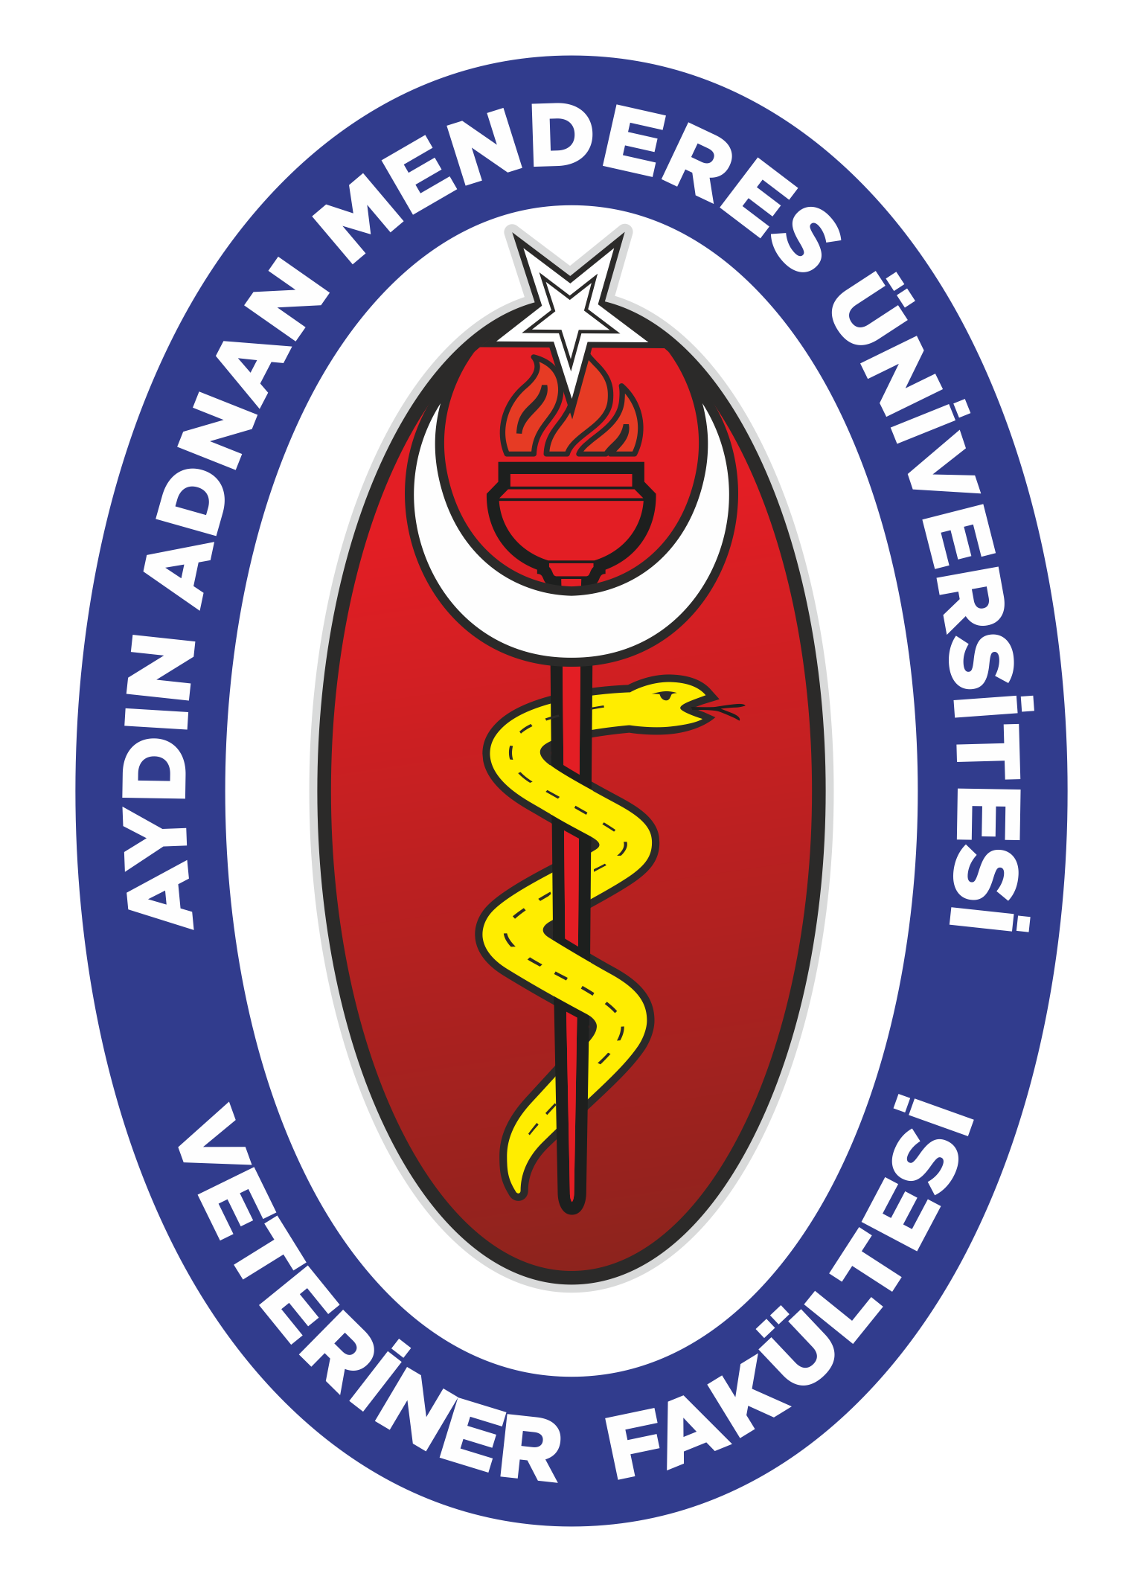 | T.C.  AYDIN ADNAN MENDERES ÜNİVERSİTESİ  VETERİNER FAKÜLTESİ | REVİZYON-YENİ DOKÜMAN-İPTAL DOKÜMAN TALEP FORMU
 | T.C.  AYDIN ADNAN MENDERES ÜNİVERSİTESİ  VETERİNER FAKÜLTESİ | Dök. Kodu | F/KK.15
 | T.C.  AYDIN ADNAN MENDERES ÜNİVERSİTESİ  VETERİNER FAKÜLTESİ | İlk Yayın Tarihi | 02.12.2010
 | T.C.  AYDIN ADNAN MENDERES ÜNİVERSİTESİ  VETERİNER FAKÜLTESİ | Son Rev. No/Tarihi | 000 /17.02.2020

Revizyon ⁯ Doküman iptali ⁯ Yeni Doküman ⁯
Tarih
Öneren Birim /Kişi
Doküman Adı / Kodu
Etkilenecek Faaliyetler
Etkilenecek Prosedürler
Değişikliğin/İptalin | İçeriği:
Değişikliğin/İptalin | Gerekçesi
Yeni Doküman Talebinin | Adı/İçeriği:
Yeni Doküman Talebinin | Gerekçesi
Kalite Kurulu toplantı tarihi/kararı:

Geçerlilik Tarihi:

Onaylayan  Kalite koordinatörü |  | Tarih

